# **Apfel – Tiramisu**

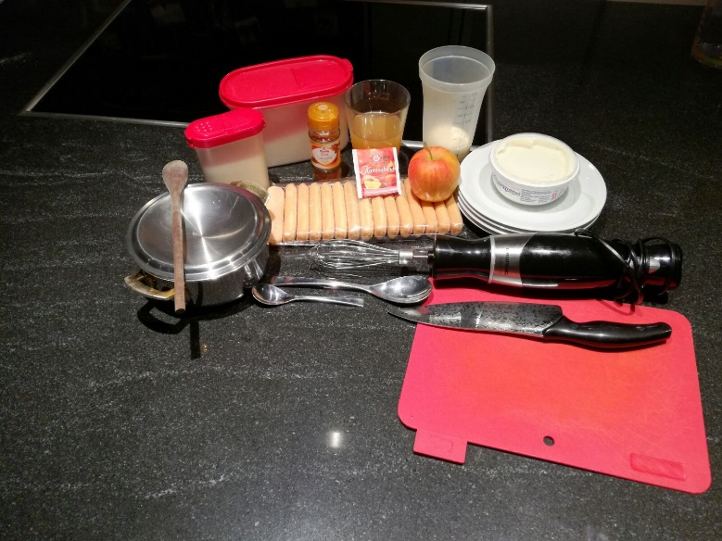

**Zutaten:**

1 Apfel

2 dl Apfelsaft

1 Teebeutel Weihnachtstee

3 EL Zucker

1 dl Rahm

200 g Mascarpone

Zimt

16 Löffelbiskuit

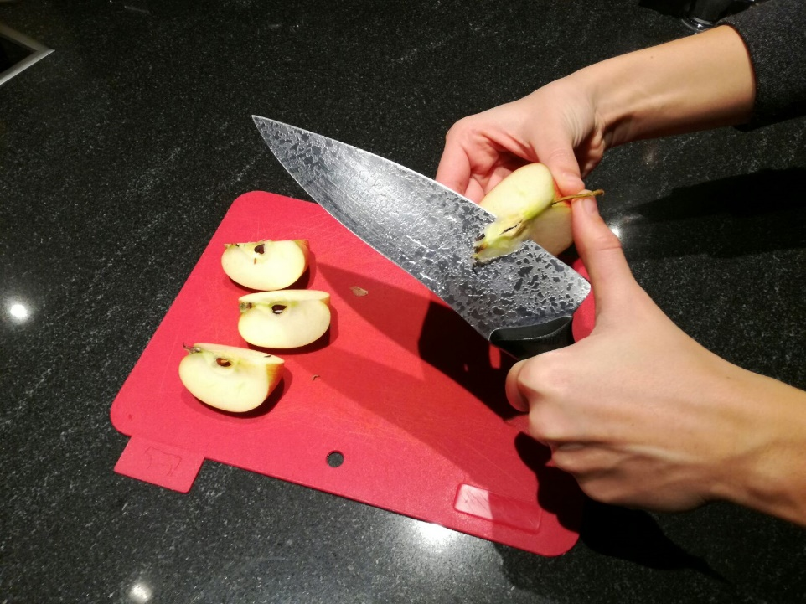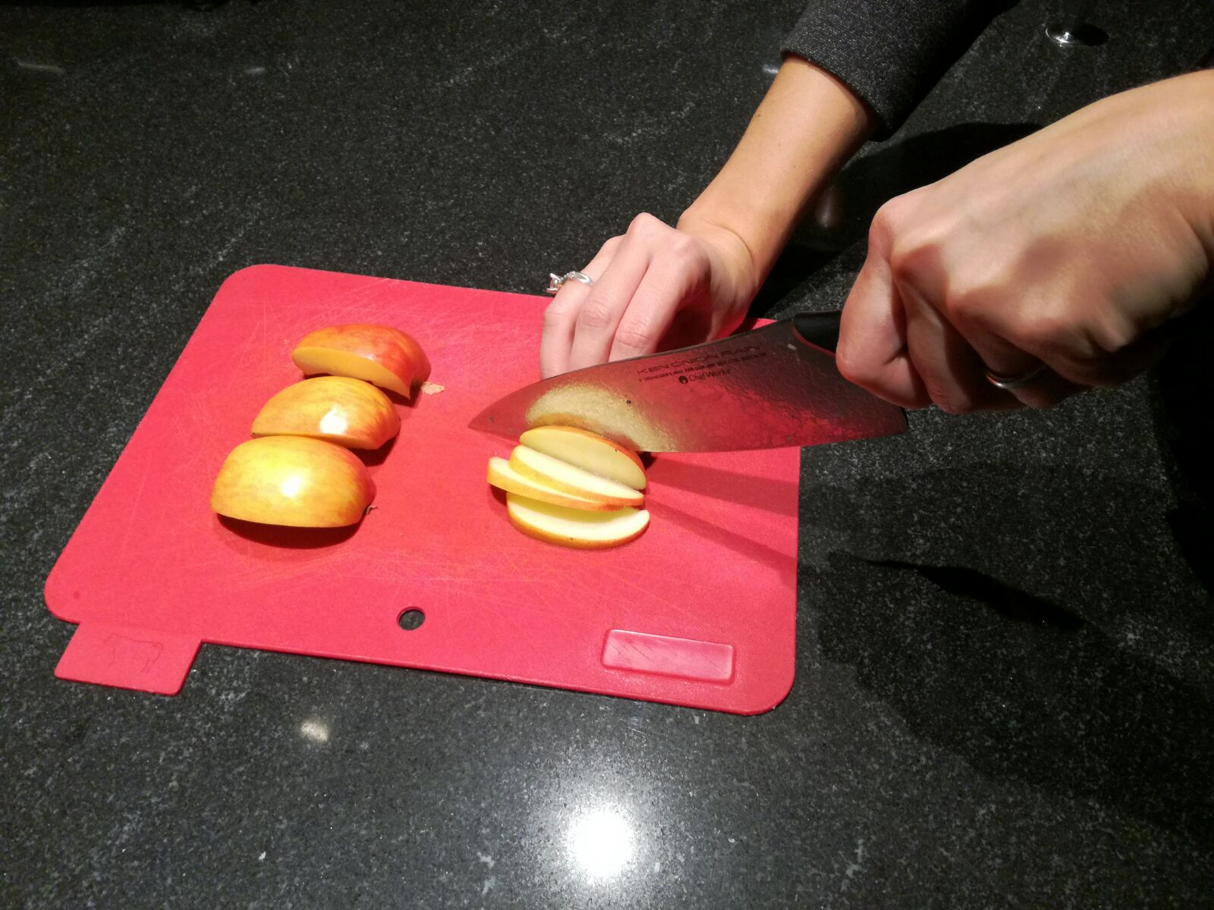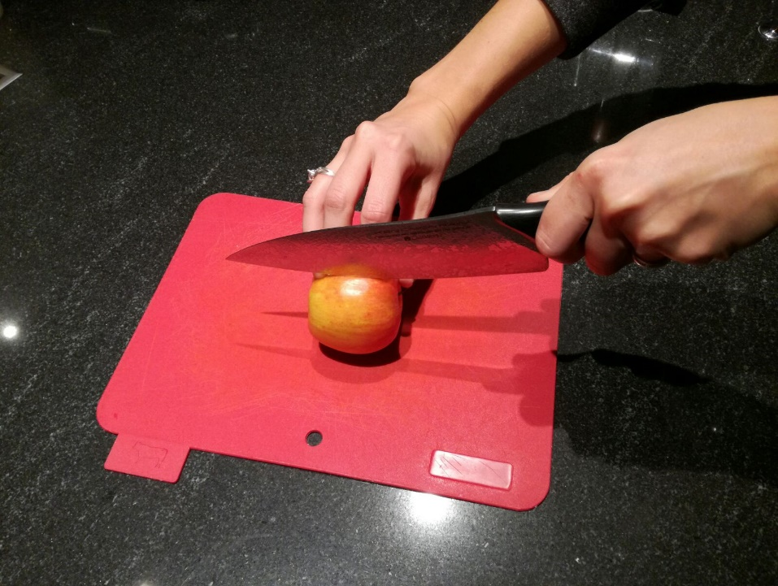

**Apfel** vierteln, den Kern entfernen und in dünne Schnitzchen schneiden.

ACHTUNG: Achte auf deine Finger! Nimm ein kleineres Messer, wenn du dich unsicher fühlst!

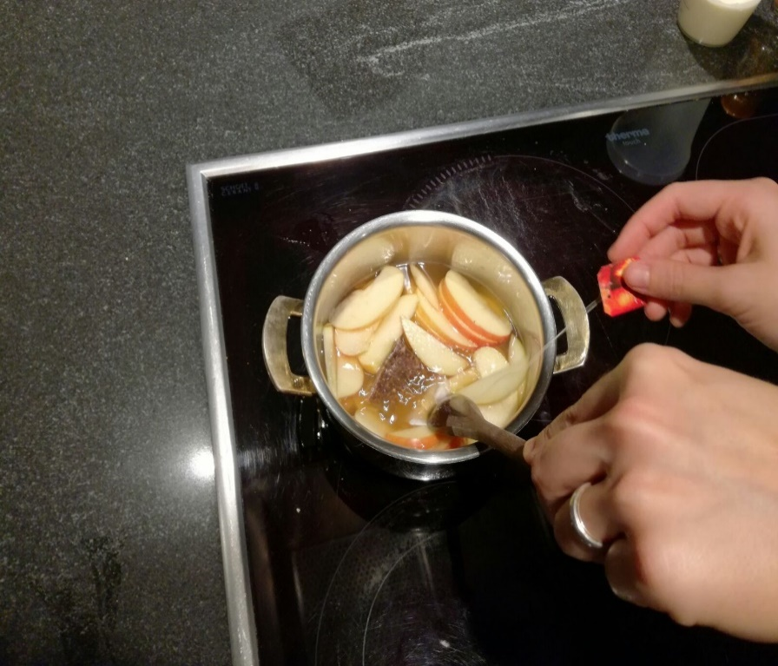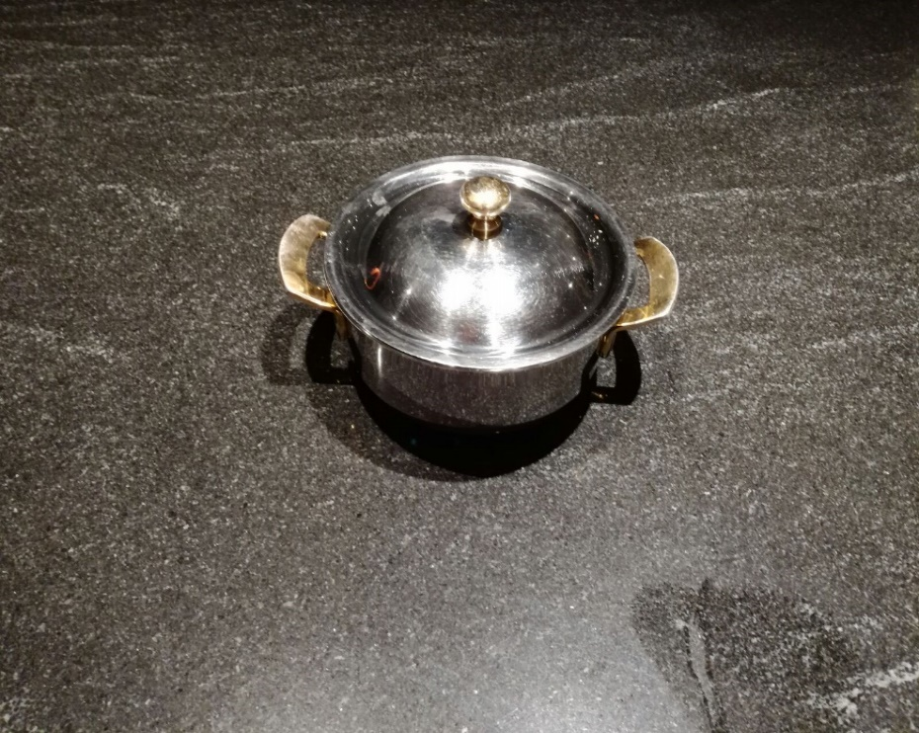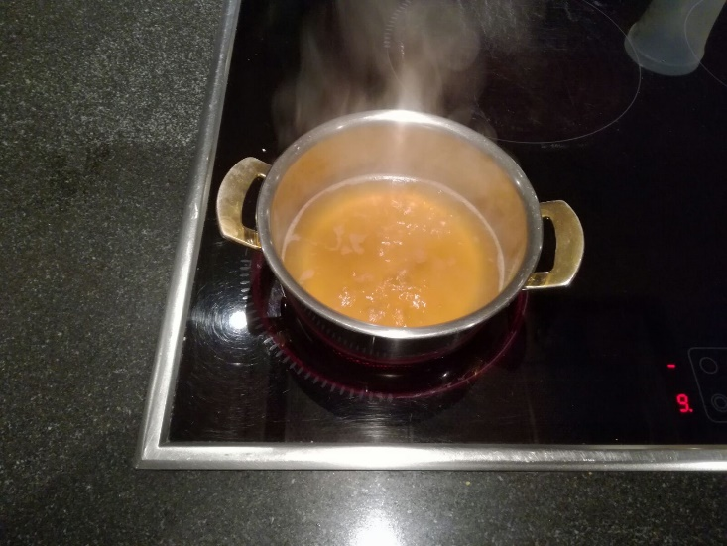

**Apfelsaft** mit **1 EL Zucker** aufkochen. Wenn es kocht **Apfelschnitze** und **Teebeutel** in die Flüssigkeit geben.

Pfanne von der Herdplatte nehmen. 10 Minuten zugedeckt ziehen lassen.

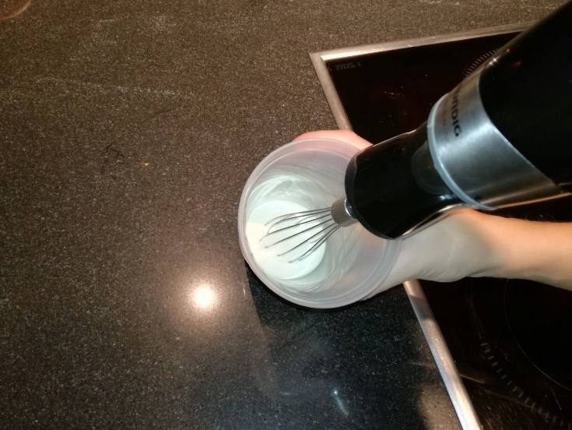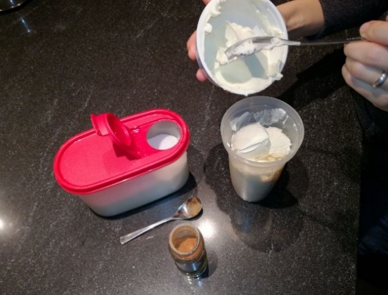

**Rahm** steif schlagen.

**2 EL Zucker** und **½ TL Zimt** daruntermischen. **Mascarpone** beifügen und gut vermischen.

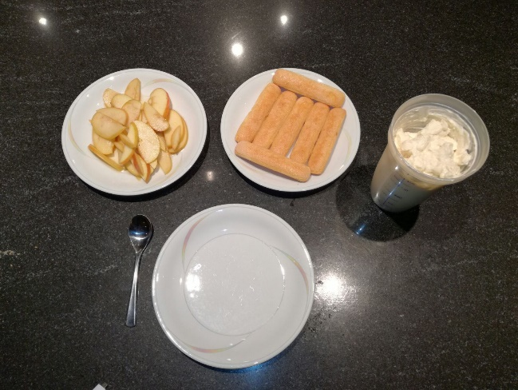

**Apfelschnitze** aus der Flüssigkeit nehmen. **Löffelbiskuit** mit der Flüssigkeit beträufeln. Alle vorbereiteten Zutaten bereitstellen, damit du weiterarbeiten kannst.



Tiramisu auf 4 Tellern anrichten:

2 Löffelbiskuit – Apfelschnitze – Rahm-Mascarponemasse 🡪 2x wiederholen

Am Schluss mit Zimt dekorieren



Tiramisu sofort servieren oder in den Kühlschrank stellen.